IntelliJ IDEA 编译程序出现 非法字符 的 解决方法

# IntelliJ IDEA 编译程序出现 非法字符 的 解决方法

网上有很多答案，没有特别好使的解决方法，这个问题很常见，就跟在 CMD 执行 javac 命令遇到中文时一样，只需要增加-encoding UTF8 参数。

具体在 IDEA 中配置如下图：

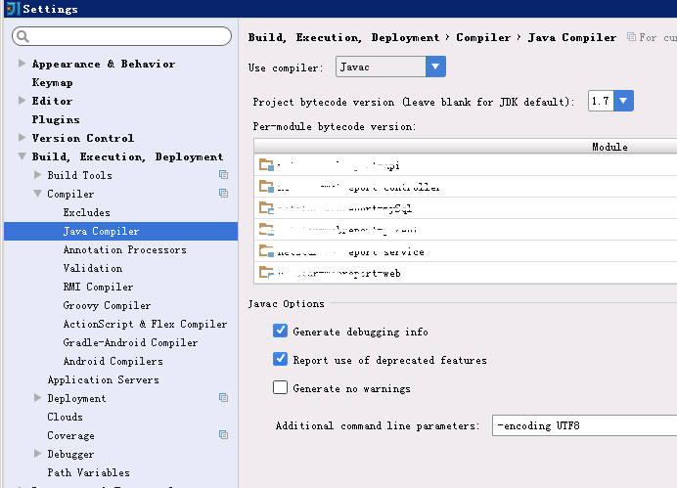

在 Settings 中的 Build 下面的 Compiler 下。

修改 Java Compiler

在 Additional comman line parameters（附加参数）中添加参数 -encoding UTF8 即可。